**随县民政局婚姻登记处2021年度决算**

**目录内容**

**第一部分 随县民政局婚姻登记处概况**

1. 部门主要职责。
2. 部门基本情况。

**第二部分 随县民政局婚姻登记处2021年度决算情况说明**

一、收入、支出决算情况说明

二、“三公”经费支出说明

三、机关运行经费支出说明

四、政府采购支出说明

五、政府性基金收支情况说明

六、国有资本经营支出情况说明

七、国有资产占用情况说明

八、2021年度预算绩效情况说明

1. 其他情况说明
2. **随县民政局婚姻登记处2021年决算表**

一、收入支出决算总表（公开表01表）

二、收入决算表（公开表02表）

三、支出决算表（公开表03表）

四、财政拨款收入支出决算总表（公开表04表）

五、一般公共预算财政拨款支出决算表（公开表05）

六、一般公共预算财政拨款基本支出决算表（公开表06）

七、财政拨款“三公”经费支出决算表（公开表07）

八、政府性基金预算财政拨款收入支出决算表（公开表08）

九、国有资本经营预算财政拨款收入支出决算表（公开表09）

**第四部分 名词解释说明**

**内容部分：**

**第一部分 随县民政局婚姻登记处概况**。

1. 部门主要职责。

主要职责：办理婚姻登记；补发婚姻证件；撤销受胁迫婚姻；宣传婚姻法律法规，倡导文明婚俗。

二、部门基本情况。

从单位构成看，随县民政局婚姻登记处部门决算是实行独立核算的本级决算没有下属决算单位。本单位隶属于随县民政局二级单位，公益一类，属全额拨款事业单位，核定编制数5人，目前在职在编4人，退休0人。

**第二部分 随县民政局婚姻登记处2021年度决算情况说明**

一、收入、支出决算情况说明。

（一）、收入支出决算总体情况说明

2021年度收、支总计为69.7万元、69.7万元，主要原因为发放人员工资福利及交纳各类保险及支付办公费用，其中基本支出69.7万元。与2020年度相比，收入总计减少6.9万元，同比下降9.9% ，主要原因为人员减少一人。支出总计减少6.9万元，同比下降9.9% ，主要原因为人员减少一人。

（二）、收入决算情况说明

2021年度收入合计69.7万元。其中：财政拨款收入69.7万元，占本年收入100%；上级补助收入0万元，占本年收入0.00%；事业收入0.00万元，占本年收入0.00%；经营收入0.00万元，占本年收入0.00%；其他收入0.00万元，占本年收入0.00%；与2020年度相比，收入总计减少6.9万元，同比下降9.9% ，主要原因为人员减少一人。本单位使用一级科目是社会保障和就业支出代码是（208）。

（三）、支出决算情况说明

2021年度支出合计69.7万元。其中：基本支出69.7万元，占本年支出100%；支出总计减少6.9万元，同比下降9.9% ，主要原因为人员减少一人。本单位使用一级科目是社会保障和就业支出代码是（208）。

（四）财政拨款收入支出决算总体情况说明

2021年度财政拨款收、支总计分别为69.7万元和69.7万元。主要原因为发放人员工资福利及交纳各类保险及支付办公费用，其中基本支出69.7万元。与2020年度相比，收入总计减少6.9万元，同比下降9.9% ，主要原因为人员减少一人。支出总计减少6.9万元，同比下降9.9% ，主要原因为人员减少一人。

（五）一般公共预算财政拨款支出决算情况说明

1.财政拨款支出决算总体情况。

2021年度财政拨款支出69.7万元，占本年支出合计的100 %。其中：基本支出69.7万元，占本年支出100%；与2020年度相比，财政拨款减少6.9万元，同比下降9.9% ，主要原因为人员减少一人。

2.财政拨款支出决算结构情况。

2021年度财政拨款支出69.7万元，主要用于以下方面：人员经费支出62.15万元，占89.17%,商品和服务支出7.12万元，占10.21%,资本性支出0.43元, 占0.62%。本单位使用一级科目是社会保障和就业支出代码是（208）。

3.财政拨款支出决算具体情况。

2021年度一般公共预算财政拨款支出年初预算为69.7万元，支出决算为69.7万元，完成年初预算的100%。主要原因：主要原因为发放人员工资福利及交纳各类保险及支付办公费用，其中基本支出69.7万元。

4.一般基本支出人员经费类。年初预算为69.7万元，完成年初预算的100%。人员经费支出62.15万元，占89.17%。商品和服务支出7.12万元，占10.21%,资本性支出0.43元, 占0.62%。

（六）、一般公共预算财政拨款基本支出决算情况说明

2021年度一般公共预算财政拨款基本支出69.7万元，其中：

人员经费62.15万元，主要包括：基本工资15.84万元、津贴补贴7.6万元、奖金5.84万元、伙食补助费1.18万元、绩效工资12.91万元、机关事业单位基本养老保险缴费4.71万元、职业年金1.92万元、职工基本医疗保险缴费2.3万元、其他社会保障缴费0.35万元、住房公积金9.5万元。

商品和服务支出7.12万元，主要包括：办公费2.48万元、邮电费0.07万元、物业管理费0.05、差旅费0.03万元、培训费0.02万元、委托业务费0.2万元、工会经费1.06万元、福利费1.25万元、其他交通费0.01万元、其他商品和服务支出1.95万元。

资本性支出0.43万元，主要包括办公设备购置0.43万元。

**二、关于“三公”经费支出说明。**

2021年随县民政局婚姻登记处“三公”经费决算0万元，比年初预算增（减）0万元，同比减少（增加）0%，主要原因是单位无三公经费支出。其中：

1、因公出国（境）费0.00万元，比年初预算增（减）0.00万元，同比减少（增加）0.00%，主要原因是：因公出国(境)费预算为0.00万元，支出决算为0.00万元，完成预算的100%，比预算增加(减少)0.00万元，主要原因是没有因公出国(境)安排也就没有这项预算和支出。

全年支出涉及出国（境）团组0个，累计0人次，没有这项工作安排。

2、公务接待费0万元，主要原因是：没有公务接待安排也就没有这项预算和支出。其中：

外宾接待支出0.00万元，主要是没有接待外宾这项业务。2021年共接待来访团组0个，0人次（不包括陪同人员）。没有来访对象。

国内公务接待支出0万元，主要是没有国内公务接待这项业务。2021年共接待国内接待0人。

3、公务用车购置及运行维护费0万元，比年初预算为0.00万元，同比减少（增加）0.00%，即与上年相等，主要原因是：

(1)公务用车购置费0.00万元，完成年初预算的100%，比年初预算增加(减少)0.00万元，主要原因是当年没有购置公务用车。本年度购置(更新)公务用车0辆。

(2)公务用车运行费0万元，完成年初预算的100%，比年初预算增加(减少)0.00万元，主要原因是单位没有公务用车。比年初预算增加(减少)0.00万元，年初本级预算为0.00万元，本级没有安排预算支出。截止2021年12月31日，开支财政拨款的公务用车保有量0辆。

4、**关于机关运行经费支出说明。**

本单位2021年度机关运行经费支出0.00万元，比年初预算数增加（减少）0.00万元，增长（降低）0.00%，即本单位没有运行经费预算和支出安排。主要原因是：本单位是事业单位财政没有预算机关运行经费安排。

1. **关于政府采购支出说明。**

本单位2021年度政府采购支出总额0.00万元，即本单位没有政府采购预算支出安排。其中：政府采购货物支出0.00万元、政府采购工程支出0.00万元、政府采购服务支出0.00万元。授予中小企业合同金额0.00万元，占政府采购支出总额的0.00%，其中：授予小微企业合同金额0.00万元，占政府采购支出总额的0.00%。

1. **关于政府性基金收支情况说明。**

2021年度政府性基金预算财政拨款年初结转和结余0.00万元，本年收入0.00万元，本年支出0.00万元，年末结转和结余0.00万元。年初没有政府性基金预算财政收入，也就没有这项支出，无增减变化。即本单位当年无政府性基金预算财政拨款收入支出。

**六、关于国有资本经营预算财政拨款支出的情况说明。**

2021年度国有资本经营预算财政拨款年初预算收入为0.00万元，本年支出0.00万元。本单位没有使用国有资本经营预算财政拨款安排的支出，没有增减变化，即单位当年无国有资本经营预算财政拨款预算和支出，没有增减变化，变化为0。

1. **关于国有资产占用情况说明。**

截至 2021年 12月31日，本单位共有车辆0辆，其他用车0辆。

**八、关于2021年度预算绩效情况的说明。**

（1）预算绩效管理工作开展情况

本单位没有项目预算，也就没有开展预算绩效管理工作。

1. 部门决算中项目绩效自评结果

本单位没有项目预算，也就没有部门决算中项目绩效自评结果。

（3）绩效评价结果应用情况

本单位没有绩效评价结果应用。

**九、其他情况说明。**

无其他需要说明的情况。

**第三部分 随县民政局婚姻登记处2021年决算表**

一、收入支出决算总表（公开表01表）

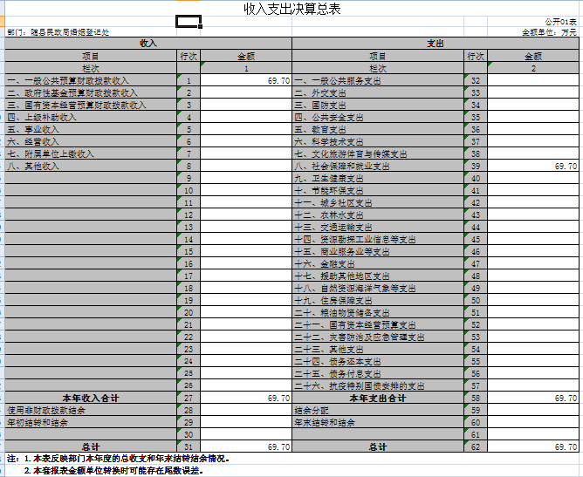

二、收入决算表（公开表02表）

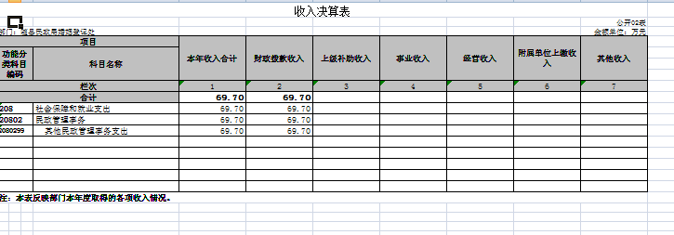

三、支出决算表（公开表03表）

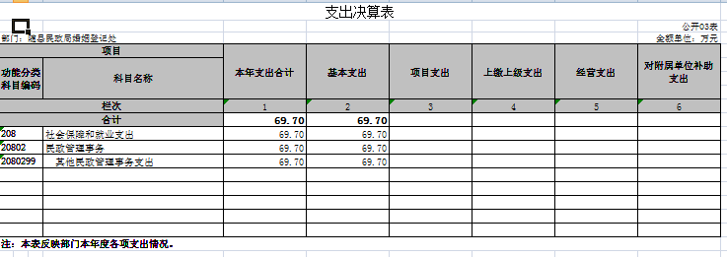

四、财政拨款收入支出决算总表（公开表04表）

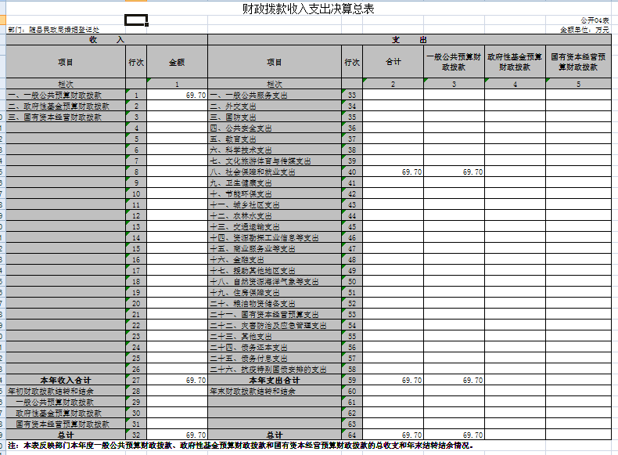

五、一般公共预算财政拨款支出决算表（公开表05）

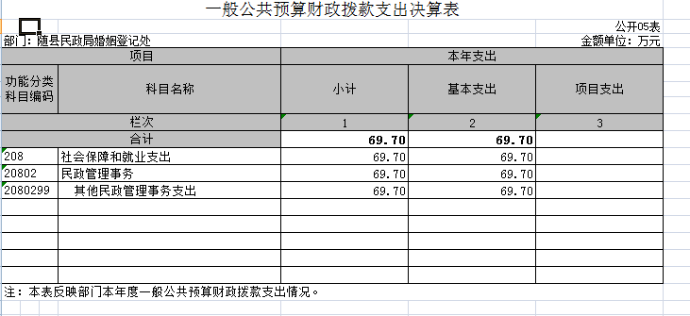

六、一般公共预算财政拨款基本支出决算表（公开表06）

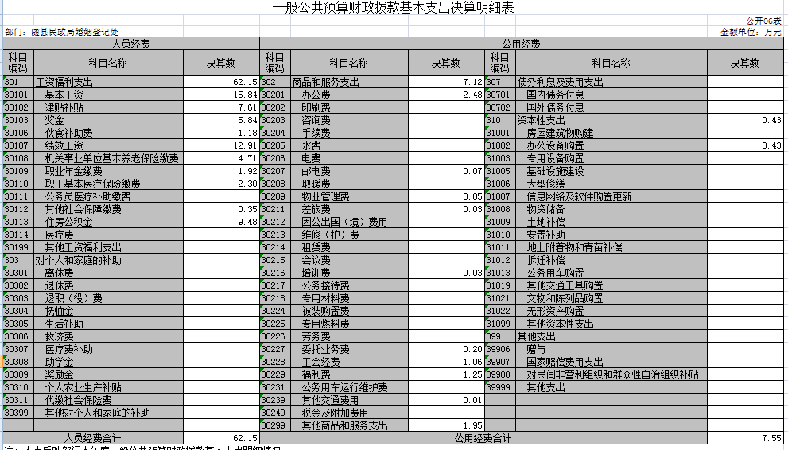

七、财政拨款“三公”经费支出决算表（公开表07）

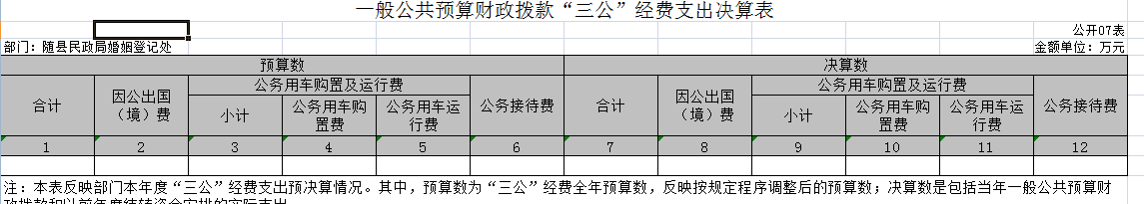

八、政府性基金预算财政拨款收入支出决算表（公开表08）

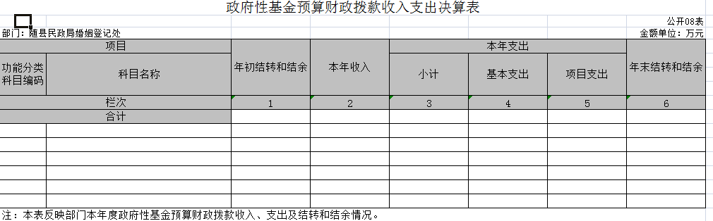

本单位当年无政府性基金预算财政拨款收入支出

九、国有资本经营预算财政拨款收入支出决算表（公开表09）

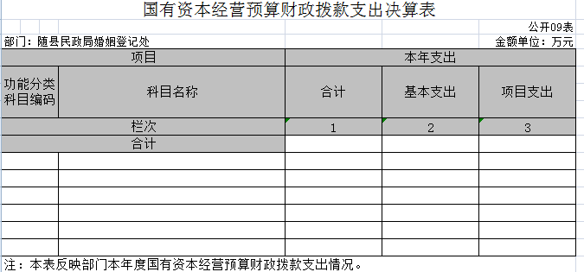

本单位当年无国有资本经营预算财政拨款支出

1. **名词解释说明**

(一)一般公共预算财政拨款收入：指市级财政一般公共预算当年拨付的资金。

(二)政府性基金预算财政拨款收入：指市级财政政府性基金预算当年拨付的资金。

(三)国有资本经营预算财政拨款收入：指市级财政国有资本经营预算当年拨付的资金。

(四)上级补助收入：指从事业单位主管部门和上级单位取得的非财政补助收入。

(五)事业收入：指事业单位开展专业业务活动及其辅助活动取得的收入。

(六)经营收入：指事业单位在专业业务活动及其辅助活动之外开展非独立核算经营活动取得的收入。

(七)其他收入：指单位取得的除上述“一般公共预算财政拨款收入”、“政府性基金预算财政拨款收入”、“国有资本经营预算财政拨款收入”、“上级补助收入”、“事业收入”、“经营收入”等收入以外的各项收入。（该项名词解释中“上述……等收入”请依据部门收入的实际情况进行解释）

(八)使用非财政拨款结余：指事业单位使用以前年度积累的非财政拨款结余弥补当年收支差额的金额。

(九)年初结转和结余：指单位以前年度尚未完成、结转到本年仍按原规定用途继续使用的资金，或项目已完成等产生的结余资金。

(十)本部门使用的支出功能分类科目(到项级)

1.一般公共服务(类)财政事务(款)行政运行(项)

2.…

（参考《2021年政府收支分类科目》说明逐项解释）

(十一)结余分配：指事业单位按照会计制度规定缴纳的企业所得税、提取的专用结余以及转入非财政拨款结余的金额等。

(十二)年末结转和结余：指单位按有关规定结转到下年或以后年度继续使用的资金，或项目已完成等产生的结余资金。

(十三)基本支出：指为保障机构正常运转、完成日常工作任务而发生的人员支出和公用支出。

(十四)项目支出：指在基本支出之外为完成特定行政任务或事业发展目标所发生的支出。

(十五)经营支出：指事业单位在专业活动及辅助活动之外开展非独立核算经营活动发生的支出。

(十六)“三公”经费：纳入财政一般公共预算管理的“三公”经费，是指市直部门用一般公共预算财政拨款安排的因公出国(境)费、公务用车购置及运行费和公务接待费。其中，因公出国(境)费反映单位公务出国(境)的国际旅费、国外城市间交通费、住宿费、伙食费、培训费、公杂费等支出；公务用车购置及运行费反映单位公务用车购置支出(含车辆购置税、牌照费)及燃料费、维修费、过桥过路费、保险费、安全奖励费用等支出；公务接待费反映单位按规定开支的各类公务接待(含外宾接待)费用。

(十七)机关运行经费：指为保障行政单位（包括参照公务员法管理的事业单位）运行用于购买货物和服务的各项资金，包括办公费、印刷费、邮电费、差旅费、会议费、福利费、日常维修费、专用材料及一般设备购置费、办公用房水电费、办公用房取暖费、办公用房物业管理费、公务用车运行维护费以及其他费用。

(十八)其他专用名词。